Pirkimo sąlygų
1 priedas

TECHNINĖ SPECIFIKACIJA

SAUSUMOS TRANSPORTO PRIEMONIŲ AKUMULIATORIai,
GALVANINIai ELEMENTŲ IR BATERIJos

1. Pirkimo objektas:
1.1. BVPŽ kodas: 3140000-0. Akumuliatoriai, galvaniniai elementai ir baterijos.
2. Pirkimo objekto apimtys:
2.1. Akumuliatorinių baterijų pirkimo kiekiai bus nurodomi kiekvienų pirkimu papildomai.
3. Reikalavimai pirkimo objektui:
3.1. Akumuliatorinės baterijos privalo būti naujos, nenaudotos, pilnai paruoštos naudojimui ir pagamintos ne vėliau kaip prieš 6 (šešis) mėnesius iki pristatymo dienos;
3.2. Akumuliatorinės baterijos turi atitikti 2010 m. lapkričio 29 d. (ES) Komisijos reglamentą Nr. 1103/2010, kuriuo, vadovaujantis Europos Parlamento ir Tarybos direktyva 2006/66/EB, nustato nešiojamų antrinių (perkraunamų) ir automobiliams skirtų baterijų ir akumuliatorių talpos ženklinimo taisyklės.
3.3. Minimalus reikalavimai nurodyti priede „Transporto priemonių akumuliatorių funkciniai reikalavimai“;
3.4. Pardavėjo pristatymo prekių garantijos terminas – ne mažesnis kaip 24 (dvidešimt keturi) mėnesiai. Garantinis terminas pradėdamas skaičiuoti nuo prekių priėmimo – perdavimo pasirašymo dienos;
3.5. Jeigu Pirkėjas perka švino rūgštinius aptarnaujamus akumuliatorius, akumuliatorinės baterijos privalo būti pateiktos sausai įkraunant be elektrolito. Elektrolitas, priklausantis akumuliatoriui turi būti pateiktas atskiroje talpoje.
3.6. Prekių kokybė vertinama pristačius prekes pirkėjui.
4. Pardavėjo įsipareigojimai:
4.1. Privalo pateikti dokumentus, įrodančius šios techninės specifikacijos priedo „Transporto priemonių akumuliatorių funkciniai reikalavimai“ keliamus reikalavimus;
4.2. Prekės pristatomos pagal tarptautines prekybos (sutarčių) sąlygas INCOTERMS 2020 DDP Gavėjui adresu, kuris bus nurodytas sutartyje Pardavėjo transportu;
4.3. Pardavėjas atsakingas už Prekių kokybės kontrolę gamybos metu ir tik už kokybiškų, atitinkančių Sutarties reikalavimus, Prekių pristatymą;
4.4. Pardavėjas, nereikalaudamas papildomo mokesčio iš Pirkėjo priima panaudotas akumuliatorinės baterijas kur skaičius negali būti mažesnis už perkamu akumuliatorinių baterijų skaičių, išduodamas Pirkėjui dokumentą apie priimtų akumuliatorinių baterijų utilizavimą.
4.5. Pristatant akumuliatorinės baterijas, Tiekėjas privalo pateikti kiekvienos akumuliatorinės baterijos garantinį pasą, kuriame turi būti įrašyta akumuliatorinės baterijos markė, pagaminimo ir pristatymo data.
5. Techninės specifikacijos priedai:
5.1. Transporto priemonių akumuliatorių funkciniai reikalavimai, 1 lapas.
5.2. Akumuliatorinių baterijų poliškumo schemos, 1 lapas.
5.3. Akumuliatorinių baterijų gnybtų schemos, 1 lapas.

1 priedas
TRANSPORTO PRIEMONIŲ AKUMULIATORIŲ FUNKCINIAI REIKALAVIMAI

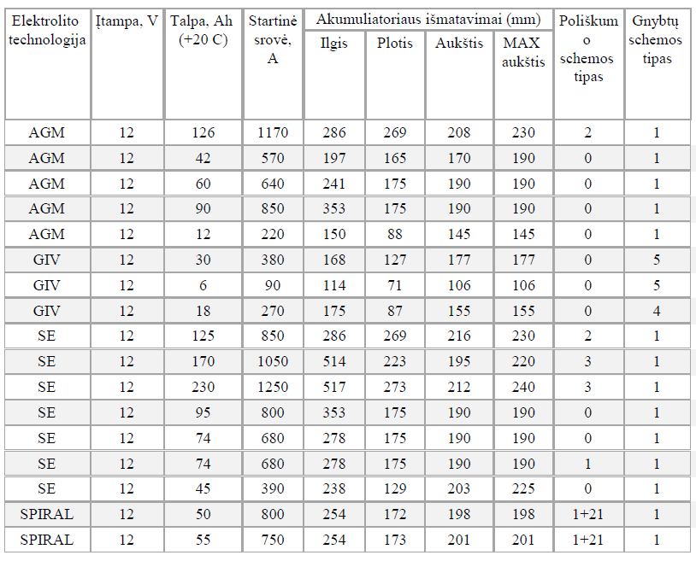

2 priedas
AKUMULIATORINIŲ BATERIJŲ POLIŠKUMO SCHEMOS
Varianto numeris | 6 voltų schemos | 12 voltų schemos
0

1

2

3

4

5

6

9

10

0 + 21

1 + 21

3 priedas
AKUMULIATORINIŲ BATERIJŲ GNYBTŲ SCHEMOS
Varianto numeris | Teigiama jungtis | Neigiama jungtis
1 | 18 mm  Ø 19,5 mm | 18 mm  Ø 17,9 mm
3 | 18 mm  Ø 14,7 mm | 18 mm  Ø 13,1 mm
4 | 8,5 mm  Ø 7 mm max  8,5 mm | 8,5 mm  Ø 7 mm max  8,5 mm
5 | 11 mm  Ø 6 mm max  7 mm | 11 mm  Ø 6 mm max  7 mm

________________________________

